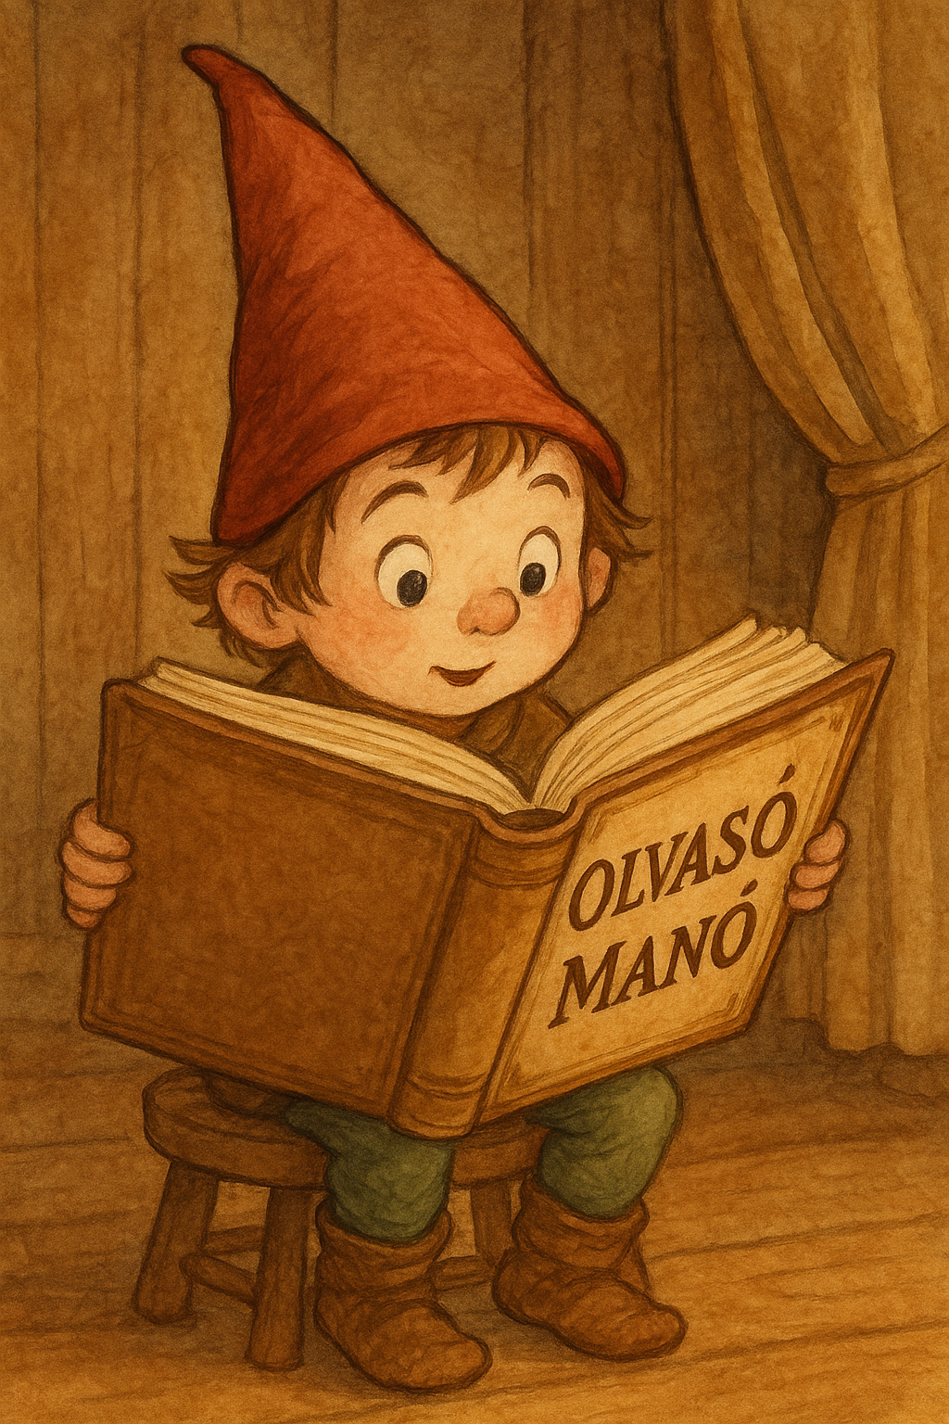
Igaz Dóra: Az első bé hörcsöge

1. Mit tudsz ezekről a szereplőkről?
Tiki: …………………………………………………………………………………………….
Pali: ……………………………………………………………………………………………..
Soma: …………………………………………………………………………………………...
Kolos: …………………………………………………………………………………………...

2. Miért nem vihette haza Tikit senki az első á és az első bé meccse után?
…………………………………………………………………………………………………..
…………………………………………………………………………………………………..
…………………………………………………………………………………………………..

3. Mi történt a könyv végén, ami miatt Pali végre hazavihette a hörcsögöt?
…………………………………………………………………………………………………..
…………………………………………………………………………………………………..
…………………………………………………………………………………………………..
Neved, e-mail címed:……………………………………………………………………………
Iskolád, osztályod:………………………………………………………………………………
Lakcímed:………………………………………………………………………………………

